**移动后台系统（mbs）设计文档**

|  |  |  |  |
| --- | --- | --- | --- |
| 创建者 | 版本 | 修改时间 | 备注 |
| 战俊伟 | 1.0 | 2014-11-7 |  |
| 战俊伟 | 1.1 | 2014-11-24 | 逻辑，语意不明确修改整体逻辑 |
| 战俊伟 | 1.2 | 2014-11-25 | 逻辑修改 |

目录

1概述 2

1.1移动后台（mbs）是什么 2

1.2移动后台基本功能 2

1.3移动后台难点 3

2.移动开发现状与问题 4

2.1 移动接入方版本多造成后台服务维护多版本接口代码 4

2.2服务接入方适配(adapter)多造成服务接入方代码冗余 4

2.3移动接入方和后台服务开发数据并行造成移动接入方开发后期修改代码 4

2.4 后台服务不能做ip限制 5

3.移动后台结构 6

3.1 移动后台图表 6

3.2 安全控制层 7

3.3 移动后台逻辑层 7

4.移动后台数据库设计 9

4.2 移动后台ip黑名单（mb_ip_blacklist） 9

4.3 移动后台密钥列表（mb_secret_key） 9

5.移动后台client生成 10

5.1移动后台client列表 10

5.2移动后台client包含内容 10

5.3移动后台client相关功能 10

5.4移动后台client的优缺点。 11

6.移动后台将接入接口统计 11

6.1 管家m站相关接口 11

6.2 自如APP相关接口 11

6.3 自如M站相关接口 11

6.4 微信平台相关接口 11

7.移动后台日志 12

# 1概述

## 1.1移动后台系统（mbs）是什么

移动后台是接口业务适配系统，对接移动接入方业务需求到后台服务接口，后台服务接口做业务适配对接移动接入方。移动后台系统（mbs）是一个承上启下的系统。承上对移动接入方做业务需求，启下对后台服务对业务需求适配和整合。移动后台的主要作用有：统一移动接入方接口形式和地址，来解决移动接入方版本过多和频繁升级的问题；统一适配不同的移动接入方简化服务接入方接口适配；统一安全性校验移动接入方简化服务接入方安全校验；移动后台安全性考虑包括：前置服务器做ip频率校验和应用级校验（应用级主要防止篡改参数）。移动后台扩展性考虑包括：多移动接入方接入，多版本移动接入方接入。

## 1.2移动后台基本功能

移动后台主要服务对象为移动端（app、m站、微信公众账号等）。数据来源方为后台服务（资产、网站、服务等）。

移动端包括: app、m站、微信公众平台

移动后台功能主要如下:

（1）移动接入方请求安全校验，主要数字签名sign，时间戳，ip黑名单校验；

（2）移动接入方接口，为移动接入方提供业务需求的接口；

（3）后台服务接口对接移动接入方，根据移动接入方提供业务需求对后台服务做整合，并适配移动接入方；

（4）移动接入方接口输出形式做统一配置。

## 1.3移动后台难点

（1）安全性：由于移动后台是公网开发，所以会出现一定的安全隐患。移动后台通过两方面来解决安全性，前置服务器做ip频率校验和应用级校验（应用级主要防止篡改参数）。

（2）性能：移动后台的移动接入方比较多，比如微信点赞功能，并发高，压力比较大，缓存难，所以性能方面优化主要是体现在应用本身程序和环境。应用本身程序主要注意不要做太过复杂的逻辑计算。环境方面主要是做多机器部署。

（3）扩展性：主要包括多版本移动接入方接入，多移动接入方接入,多服务接入方接入。

# 2.移动开发现状与问题

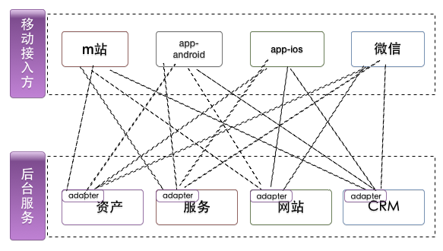

**图2-1 移动接入方现状**

## 2.1 移动接入方版本多造成后台服务维护多版本接口代码

如图2-1可以看出每个移动接入方对接的服务接入方太多，每个对接方都对应独立域名或ip地址、独立的接口规则。只要有接入方修改，移动接入方就需要一个版本升级，造成版本过多和不必要的升级，后台服务维护代码太多。

## 2.2服务接入方适配(adapter)多造成服务接入方代码冗余

如图2-1可以看出每个服务接入方都给移动接入方做适配adapter，这样就会造成服务接入方接口过多，不能做更好的统一化处理、造成服务接入方代码冗余。

## 2.3移动接入方和后台服务开发数据并行造成移动接入方开发后期修改代码

（1）移动接入方编写界面模块时没有服务接入方数据支持，开发后期需要修改；

（2）服务接入方数据准备数据时间过长，移动接入方开发人员需花费很多时间关注数据问题，不能把精力集中到移动接入方本身业务流程开发；

## 2.4 后台服务不能做ip限制

接入方过多，不能统一校验安全性，特别是app不能做ip限制，这样就会把后台服务直接暴露到公网；

# 3.移动后台结构

## 3.1 移动后台图表

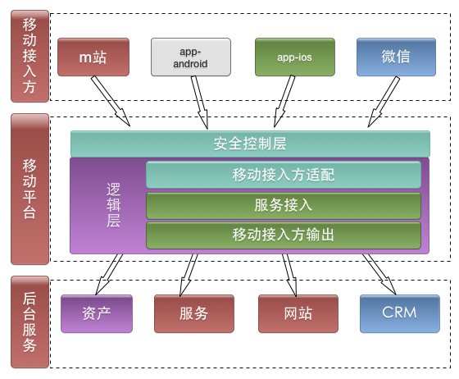

**图3-1移动后台关系图**

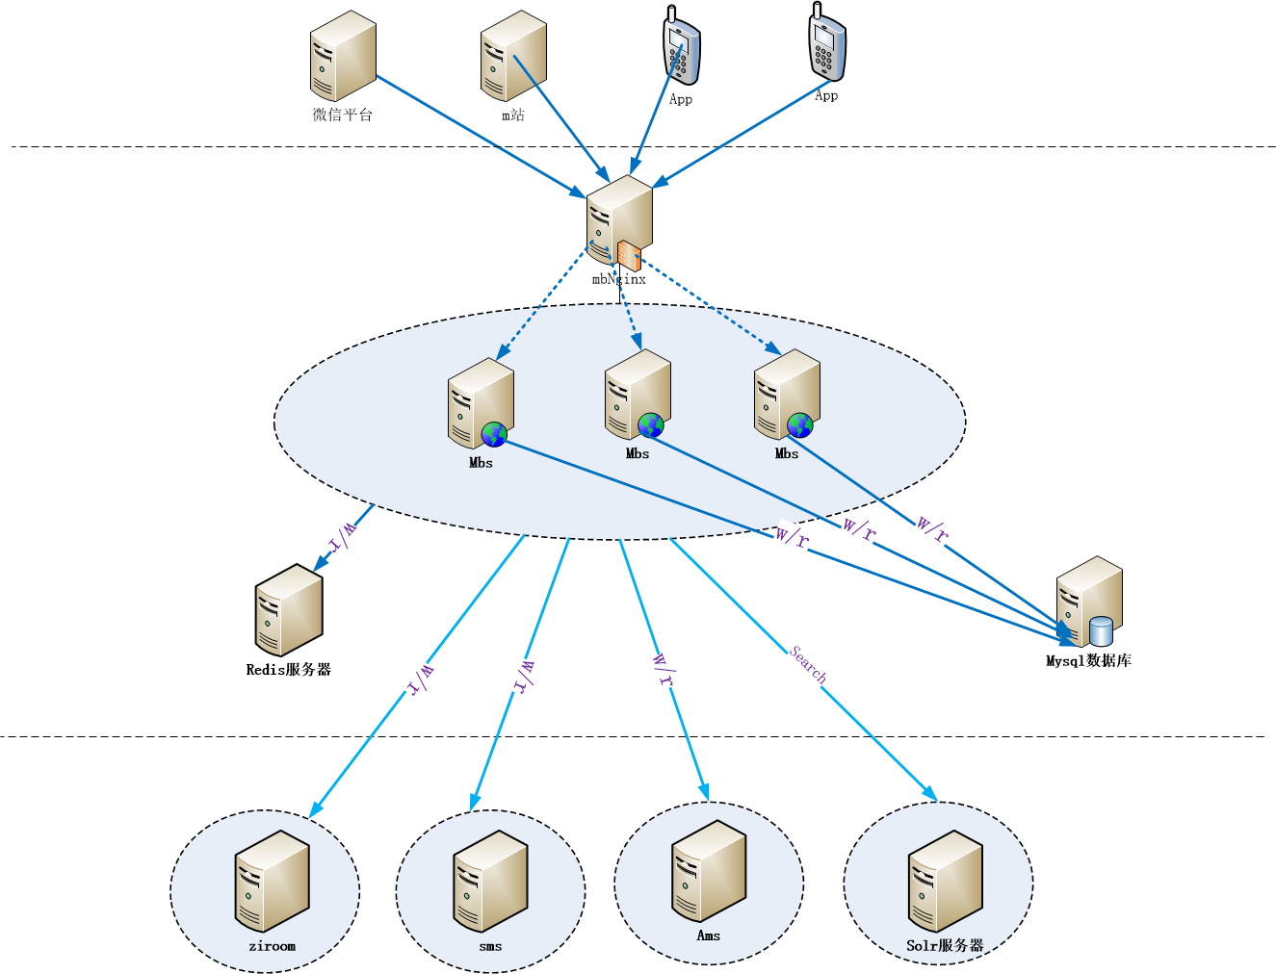

**图3-2移动后台拓扑图**

## 3.2 安全控制层

（1）http请求加密处理

接口地址：

<http://interfaces.ziroom.com/getxxxx>

参数列表：

timestamp=1415807999000&a=1&b=2&c=3&sign=xxxxxx

解释:

timestamp 为接入端第一次请求服务器时间（按本地时间做差值补偿）；

Sign 为SHA(timestamp=1415807999000&a=1&b=2&c=3skey)。

(2) 服务器校验

ip黑名单（频率高的加入黑名单5分钟）

服务器对参数

SHA(timestamp=1415807999000&a=1&b=2&c=3skey)sign是否相同；

Timestamp是否在上下5分钟内；

Sign5分钟内允许出现5次并发（服务器间不校验）；

**以每秒300的并发，5分钟是有 5*60*300=9w缓存数据**（可以接受）。

## 3.3 移动后台逻辑层

（1）移动接入方输出

主要是控制输出接口统一，服务接入方数据转化为接口返回数据时统一json格式。

接口格式:

json {errorcode:1000, msg:系统异常，data:{实际返回数据}}

errorcode返回接口状态码 0为成功，其它码对应错误信息；

msg返回操作信息；

data返回正式结果。

**表3-1 接口返回errorcode信息**

|  |  |
| --- | --- |
| 编码 | 说明 |
| 0 | 成功 |
| 1000 | 未知错误 |
| 1001 | IP黑名单 |
| 1002 | API接口错误 |
| 1003 | 无效的参数 |
| 1004 | 无效的签名(密钥不对) |
| 1005 | 角色没有授权 |
| 1006 | 数据配置有问题 |
| 1007 | 没有有效数据 |
| 1008 | 时间戳过期 |
| 1009 | Sign校验失败 |
| 1010 | Sign使用过 |

（2）移动接入方适配

移动接入方不同做不同的适配和计算。根据移动接入方不同的业务需求对接服务接入方接口与整合，用来简化服务接入方的适配。

（3）服务接入方接入

移动后台的服务接入方有很多，需要按接入方种类分别接入，不同的服务器接入方单独适配。由于服务接入方接入方式不同，还要对不同的接入方式做不同的封装和解析。

# 4.移动后台数据库设计

**4.1 移动后台系统 数据库总汇**

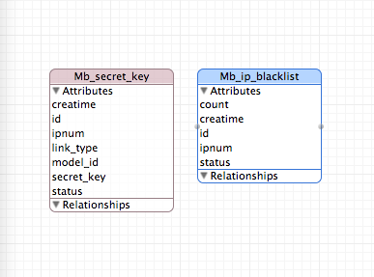

## 4.2 移动后台ip黑名单（mb_ip_blacklist）

使用说明:存放一些操作特别频繁的接入方ip。

**表4-1 mb_ip_blacklist**

|  |  |  |  |  |  |  |  |  |  |
| --- | --- | --- | --- | --- | --- | --- | --- | --- | --- |
| **序号** | **列名** | **数据类型** | **长度** | **小数位** | **标识** | **主键** | **允许空** | **默认值** | **说明** |
| 1 | id | int | 8 |  | 是 | 是 | 否 |  | auto_increment |
| 2 | ipnum | int | 8 |  |  |  | 否 |  | ip转换唯一修值 |
| 3 | status | int | 1 |  |  |  | 否 | 0 | 使用状态 |
| 4 | count | Int | 8 |  |  |  | 否 |  | 访问次数 |
| 5 | createtime | date |  |  |  |  | 否 |  | 创建时间 |

## 4.3 移动后台密钥列表（mb_secret_key）

使用说明:存放每个接入方密钥。

**表4-2 mb_secret_key**

|  |  |  |  |  |  |  |  |  |  |
| --- | --- | --- | --- | --- | --- | --- | --- | --- | --- |
| **序号** | **列名** | **数据类型** | **长度** | **小数位** | **标识** | **主键** | **允许空** | **默认值** | **说明** |
| 1 | id | int | 8 |  | 是 | 是 | 否 |  | auto_increment |
| 2 | model_id | int | 8 |  |  |  | 否 |  | 接入方唯一标识 |
| 3 | secret_key | varchar | 40 |  |  |  | 否 |  | 接入方唯一密钥 |
| 4 | status | int | 1 |  |  |  | 否 | 0 | 使用状态 |
| 5 | createtime | date |  |  |  |  | 否 |  | 创建时间 |
| 6 | ipnum | Int | 8 |  |  |  | 是 |  | 对应该ip |
| 7 | Link_type | Int | 2 |  |  |  | 否 |  | 接入方类型 |

# 5.移动后台client生成

## 5.1移动后台client列表

移动后台将提供三种client给接入方使用

（1） android client由移动组android团队负责开发。

（2）iosclient由移动组ios团队负责开发。

（3）服务器client由移动组后台团队负责开发。

## 5.2移动后台client包含内容

（1）所有接口的配置文件。

（2）所有接口统一解析类。

（3）所有接口统一http请求类。

（4）所有接口统一加密方式 。

（5）一些变化不频繁接口返回结果对应的实体类。

（6）所有接口的interfaces和实现类。

## 5.3移动后台client相关功能

（1）client提供标准http请求。

（2）client提供标准返回结果解析。

（3）client提供标准返回结果对应实例。

（4）client提供标准请求校验。

## 5.4移动后台client的优缺点。

（1）优点

对每个移动接入方来说不用关注接口的任何发起、加密和解析，开发者的精力放到本身程序的业务逻辑，还能降低出错概率和版本过多。

（2）缺点

对开发者来说接口信息是黑盒，增加出现错误定位的难度。

# 6.移动后台将接入接口统计

## 6.1 管家m站相关接口

统计接品数为 12个，其中5个是来自资产，7个来自网站。

注：详情见《管家M站接口文档.docx》

## 6.2 自如APP相关接口

统计接品数为51个，分属还没有统计；

注：详情见《自如APP接口文档.docx》。

## 6.3 自如M站相关接口

统计接品数为35个，分属还没有统计；

注：详情见《M站接口文档.docx》。

## 6.4 微信平台相关接口

统计接品数为 25个，分属还没有统计；

注：详情见《微信平台接口文档.docx》。

# 7.移动后台日志

不同接入方将日志输出到不同的日志文件中，便于问题定位和跟踪。

日志内容举例：2014-11-26 19:33:27,310 [http-bio-28080-exec-211] [com.ziroom.filter.UserSecurityFilter] [134be012310a]–[1] The request URLis：http://weixin.ziroom.com/weixin/weixin/praiseTwo!

praisePage.action

**表7-1 日志内容具备信息**

|  |  |  |
| --- | --- | --- |
| 名称 | 内容 | 备注 |
| 时间 | 2014-11-21 09:52:18,155 | 接口访问时间 |
| 线程号 | http-bio-28080-exec-44 | 接口请求线程号 |
| 类名 | com.ziroom.filter.UserSecurityFilter | 接口请求类 |
| 唯一值 | 134be012310a | 接口请求唯一标识 |
| 类型 | 1/2/3/4 | 1请求日志，2返回日志，3时间日志，4其他 |
| 内容 | URL is ：http://weixin.ziroom.com | 接口请求内容 |